

ИНСТРУКЦИЯ ПО ВЫКЛАДКЕ ТОВАРА И ИСПОЛЬЗОВНИЕ ВКЛАДОК:

АКЦИИ И СКИДКИ:

**ВАМ ГЛАВНОЕ ПОМНИТЬ СЛЕДУЮЩЕЕ:**

1. Мы просим от поставщиков выкладывать товар по дилерским (оптовым) ценам - эта цена (сумма) и поступит к Вам на расчетный счет после продажи товара, ни копейки с нее ни высчитает ни кто, даже банк за перевод.

2. Для клиента главное не скидки и подарки. По всем опросам для клиента на самом деле важна бесплатная доставка.

- Тогда покупатель с одного города, может купить Ваш товар для знакомых или родственников в другом городе в качестве ПОДАРКА оформив доставку на их адрес и будет спокоен что они ни чего и ни кому не заплатят, ведь это подарок.

- Или сам покупатель, купив для себя, оплатил один раз и забыл.

По этому рассмотрите и эту возможность бесплатной доставки, может установив на товар соответствующую цену.

**Отличие СКИДОК от АКЦИЙ:**

скидки это скидки на количество одновременно приобретаемых товаров  
а акция это временное снижение цен

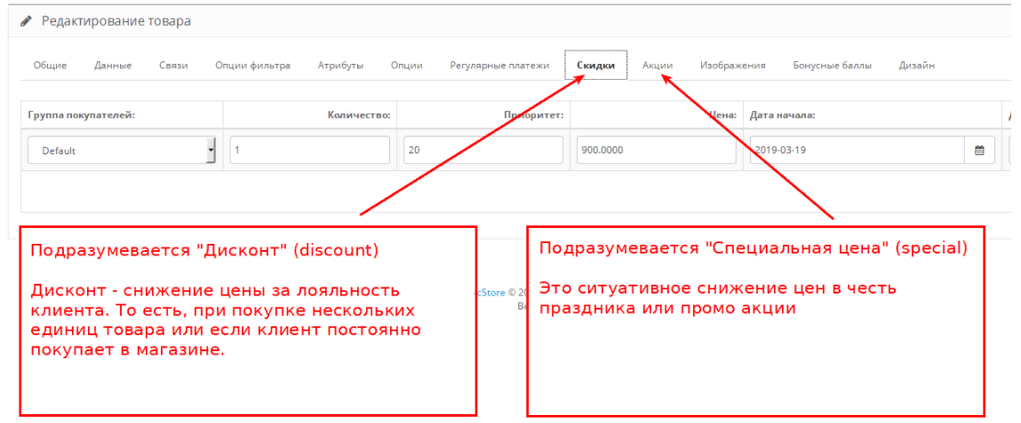

Что означает ~~"Скидки"~~ или "Дисконт"?

Это когда вы хотите вознаградить клиента за лояльность. То есть, эта такая цена со скидкой, которая направлена в основном на зарегистрированных пользователей, которые принадлежат определенной группе клиентов (продавцы).

Что означает ~~"Акции"~~ или "Специальная цена"?

Всем известно, что накануне праздников ( к примеру, перед Новым годом) у людей просыпается желание что-то купить. Зная это, Вы, с одной стороны, надеетесь сделать огромную кассу, а клиенты, с другой стороны, ожидают везде и всюду видеть перечеркнутые старые цены и супер выгодные новые. Вот тут-то и пригождается Специальная цена. Любой случайный (нелояльный) посетитель сайта может купить товар по этой цене даже при покупке всего 1-ой единицы, но в четко оговоренные сроки действия акции.

Кроме праздников и Черной пятницы, есть так называемые промо-акции, когда бренд пытается привлечь к себе как можно больше внимания, в том числе и путем снижения цены. Тут также уместно использовать Специальную цену в честь запуска, дня рождения, получении 1000 продаж и тд.

**Подробней:**

**Скидки:**

Вкладка**Скидки в Opencart**

Для добавления скидки нужно перейти в вкладку Скидка и нажать кнопку Добавить скидку, где появится таблица в полями для ввода данных скидки.

Поле

- **количество** как раз и указывает на предел, после которого скидка будет доступна.

-**приоритет** нужен для того что бы назначать какие скидки будут учитываться раньше других при одинаковых условиях.

- **Цена** – это стоимость товара при активной скидке.

- **Дата начала** и **дата окончания** позволяют нам включать и выключать скидки, когда это нужно.

**Акции:**

Вкладка**Акции в Opencart**говорит сама за себя. С помощью её мы объявляем акцию на товар (присваиваем некую скидку).

Что бы создать скидку на товар заходим в редактирование и переходим на вкладку **Акции**, где видим таблицу с полями Группа покупателей, Приоритет, Цена, Дата начала и Дата окончания.

Нажимаем на кнопку Добавить акцию и у нас появится поле для ввода данных.

- **Группа покупателей** это группа, на которую будет распространяться скидка,  по умолчанию у нас только одна группа Покупатели.

- **Приоритет** это числовое поле, в которое вводим приоритет от 1 и до любого числа, чем оно больше, тем меньше приоритет акции.

- **Цена** – сюда вводим непосредственно цену, которая естественно будет ниже цены в карточке товара.

Если же скидка будет на постоянной основе, то в поля **Дата начала и Дата окончания** ничего не вводим, если есть ограничение по времени, то выбираем необходимые даты.

Заметим тот факт, что акция может быть не одна, когда мы ввели первую, мы можем добавить следующую.

После добавления акции к товару, у нас на странице каталога и товара будет перечеркнутая цена и выведена новая специальная цена (в то время, когда начнется акция по вашей дате).

**Итого Скидки и Акции:**

**Приоритет** - это ставим цифру что важней

**Количество** в Скидках, это предел, после которого скидка будет доступна

**Даты** это всегда дата начала и дата конца акция или скидок, если не ставить, то всегда.

**ВНИМАНИЕ:**

**Перед принятием решения о сотрудничестве, просим Вас убедится, что вы готовы предложить покупателям Сатерно хорошие: низкие, оптовые цены, так как интернет магазин Сатерно будет позиционировать себя как интернет магазин где товар не только качественный, и с быстрой доставкой, но и с низкими ценами. Наша компании тоже для этого делает все возможное и ставит самую минимальную наценку 20% и с нее несет все основные расходы магазина.**

Для примера, доходность магазина " fix-price ", указанная на официальном сайте компании составляет: 50-200%

https://fix-price.ru/partners/franchising/

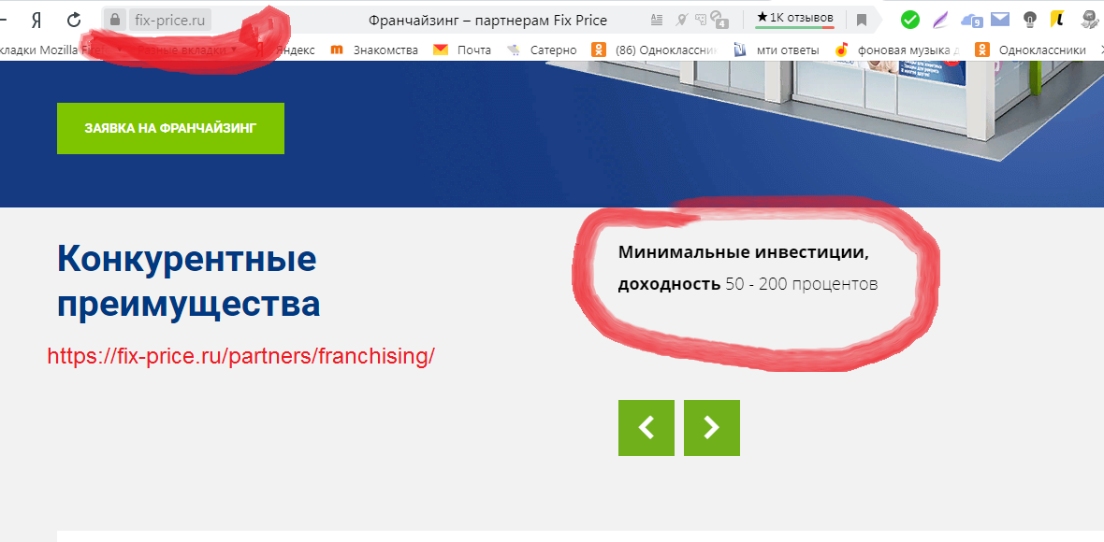

По этому наценка нашего магазина 20%, из которой идут основные расходы поставщика, это самый минимум из возможных и по этому мы просим предоставлять оптовые, дилерские цены, для привлечения покупателей

НИЗКОЙ ЦЕНОЙ НА ТОВАРЫ В МАГАЗИНЕ www.saterno.ru

Повторимся:

Интернет магазин Сатерно www.saterno.ru имеет исключительные особенности как для поставщиков, так и для покупателей.

1. Для поставщиков:

- товар вы до продажи храните на своем складе и не куда не свозите.

- деньги за товар получаете ДО его отправки покупателю: с начала деньги, потом отправка за счет клиента.

- Интернет магазин Сатерно платит за Вас (с накрутки 20%):

- за кассу

- за рекламу

- за перевод денег - банковские проценты

- за раскрутку Вашего магазина и бренда

- за привлечение оптовых покупателей

- много других расходов идут за счет площадки Сатерно.

2. Для ПОКУПАТЕЛЕЙ:

- **низкая цена** на товар (так как мы просим своих поставщиков предоставлять нам оптовые, дилерские цены и делаем наценку всего 20% на эту стоимость (по этому просим обратить внимание на Ваши цены, по которым Вы планируете выставлять свой товар, чтоб они с учетом наценки были конкурентоспособными и соответствовали политике компании - политике низких цен)

- **быстрая доставка** до покупателей (99% товара на Сатерно идет не со складов в Китае, а со складов в России, по этому доставка производится в очень быстрые сроки. Для этого мы просим указывать в товаре его габариты, вес и город нахождения, чтоб модуль доставки мог рассчитать стоимость доставки для клиентов, ведь покупателям очень важно перед выбором товара знать во сколько обойдется доставка).

- акции, скидки, бонусные балы и продажа товара в кредит (при выкладке Вы можете указывать свои акции, скидки, особые условия. А с нашей стороны мы включим продажу товара в кредит и деньги Вам будет перечислять наш банк, по этому Вы всеравно получите 100% предоплату за товар, до его отгрузки).

Надеемся общими усилиями мы сможем продвинуть Вашу продукцию и зарекомендовать интернет магазин Сатерно как магазин низких цен, высокого качества и быстрой доставки!

Надеемся на Ваше понимание!